Referat fra FAU-møte 5-16/17 for Sørbø skole
Dato: Mandag 13. februar 2017 kl. 19:30-21:10

Sted: Sørbø skole, mat og helse rommet

Tilstede: Simon Lunde 2C leder 99129526 simonlunde@gmail.com
Trine P L Vos* 5A/3B nestleder 45007566 trine.l.vos@sandnes.kommune.no
Svein Tollefsen 5C sekretær 95890278 stollef@online.no
Trond Nygård 3A kasserer 99581770 trond.nygard@lyse.net
Frode Aardal 1B 90616665 frode@aardal.com
Mark Thomson 1C 40469200 Saggabott@hotmail.com
Helge Stangeland 2A 95457771 helge.stangeland@em1.no
Jon-Krister K Torland 2B 47370833 jt@sffgroup.com
Monica Domke 3C 98885478 mariell32001@yahoo.no
Anders Apeland 4A 99285502 anders.apeland@emiljo.no
Elaine H Pettersen 4C 95855301 elaine.pettersen@gmail.com
Reidun Edland 6A 98403721 reidun.edland@lyse.net
Christel Vølstad Roan 6B 95023569 christel.roan@gmail.com
Maren Osmundsen 7A 92235596 maren.helen.bysheim.osmundsen@sandnes.kommune.no
Astrid Bolstad 7B 92824579 astrid@ommang.com
Hans Skjæveland rektor 51338201 hans.skjaveland@sandnes.kommune.no

Forfall: Hanne K A Strand 1A 91768806 hkstrand@hotmail.com
Christina S Nesvåg 4B 47652782 csnesvag@gmail.com
Henning M Hansen 5B 91706401 henning.m.hansen@lyse.net

Referent: Svein Tollefsen

* for Bylgja Ingvadottir 3B 41241452 bylgja@online.no

AGENDA

Ekstraordinært årsmøte 2017 for organisering av FAU som forening
- Godkjenne reviderte vedtekter
- Valg av leder, nestleder, sekretær og kasserer

FAU-møte 5-16/17
26-16/17 Godkjenne dagens møteinnkalling og referat fra forrige FAU-møte
27-16/17 Informasjonssaker
- Rektor informerer v/Hans
- Bruk av mobiltelefon på skolens område i undervisningsperioden v/Hans
- FAU årshjul v/Svein
28-16/17 Mulige nye undervisnings-/aktivitetstilbud på Sørbø skole (fra høsten 2017) v/Hans m.fl.
- Utviklende matematikk
- Sjakk i skolen
- Tekno-lab v/Frode
29-16/17 Foreldremøte våren 2017
30-16/17 Status FAU-arrangementer
- 17. mai arrangement 2017 v/Monica
31-16/17 Status og evt. videre arbeid i f.m. kommunens dispensasjon fra rekkefølgekrav til Vagle næringspark v/Anders
32-16/17 Høringsrunde til Aktive Sandnes i f.m. planer for bygging av flerbrukshall på Lundehaugen v/Svein
33-16/17 Eventuelt (inkl. lagbildefotografering og bruk av refleks)
REFERAT
Ekstraordinært årsmøte 2017 for organisering av FAU som forening
- Godkjenne reviderte vedtekter
VEDTAK: Reviderte vedtekter enstemmig godkjent, se vedlegg A.
- Valg av leder, nestleder, sekretær og kasserer
VEDTAK: Styret i FAU ble enstemmig valgt som følger:
Leder: Simon Lunde (halvt år)
Nestleder: Trine P L Vos (halvannet år)
Sekretær: Svein Tollefsen (halvannet år)
Kasserer: Trond Nygård (halvt år)
Årsmøtet er oppsummert i egen signert møteprotokoll, se vedlegg B, Foreningen er nå registrert i Brønnøysundregisteret.
FAU-møte 5-16/17
26-16/17 Godkjenne dagens møteinnkalling og referat fra forrige FAU-møte
VEDTAK: Dagens møteinnkalling og referat fra FAU-møte 4-16/17 enstemmig godkjent.
27-16/17 Informasjonssaker
- Rektor informerer
Hans informerte. Han fremhevet lærerstaben på Sørbø skole, hvor sykefraværet har blitt holdt på et meget lavt nivå i lengre tid, rundt 1%. Situasjonen er mer krevende nå, med noe mer sykdom, men lærerne dekker meget godt for hverandre. Planlegging av neste års bemanningskabal har startet. Det blir ikke flere midler enn i år, slik at trykket som er i år også må forventes å vedvare også neste år. I fjor styrte skolen mot underskudd/overforbruk, men dette ble nullet ut på slutten av året vha. ekstraordinære overføringer (midler fra «oppvekst-skole»). Dermed slipper vi å dra med dette inn i årets budsjett. Finansiering av gjeninnført leirskole kommer i tillegg til allokerte budsjettmidler. Dagens klassestørrelser planlegges videreført også for neste skoleår.
- Bruk av mobiltelefon på skolens område i undervisningsperioden
Hans informerte. Det står i trivselsreglementet for Sørbø skole at elevene kan ha med mobiltelefon i skolesekken, men denne skal i så fall være avskrudd i hele skoletiden. Dette gjelder også i friperiodene. Reglementet ble revidert for ca. 3 år siden, men kan evt. revideres påny, dersom det er ønskelig. FAU tar opp denne saken til debatt senere i år.
- FAU årshjul
Svein informerte om nytt årshjul, som vi skal arbeide i h.t. fremover. Dette er lagt ut på skolens nettside. FAUs medlemmer oppfordres til å komme med innspill dersom noe bør justeres.
28-16/17 Mulige nye undervisnings-/aktivitetstilbud på Sørbø skole (fra høsten 2017)
- Utviklende matematikk
Hans informerte. Ledelsen at har hatt en del diskusjoner her, men har kommet til at det ikke er dette Sørbø skole bør satse på nå. Dette begrunnes med at skolen relativt sett gjør det best i matematikk på nasjonale prøver. I stedet bør skolen satse mer på videreutvikling av leseferdigheter, der resultatene på nasjonale prøver er langt dårligere. Så langt har skolen økt lærertetthet noe på de yngste alderstrinnene i lesing, men dessverre ikke nok så langt, pga. budsjettkutt. Det jobbes videre med dette. Foreldre må oppfordres til å bidra mer aktivt med lesing hjemme. Saken tas opp i et senere møte.
- Sjakk i skolen
Hans informerte. Sjakk-i-skolen satsingen har dessverre ikke blitt gjennomført fullt ut pga. kapasitetsbegrensninger, og dermed tas ikke dette videre inn i neste skoleår.
- Tekno-lab
Frode informerte. Liten fremdrift siden sist. Innsatsen fremover må fokusere på å skaffe til veie midler. Saken tas opp på neste møte.
29-16/17 Foreldremøte våren 2017
Forslag om å avholde foreldremøte med tema mobilbruk og nettvett for foreldre. Andre mulige temaer som ble foreslått: fysisk fostring, helse, søvn, leseglede, trafikksikkerhet. Det er således mange gode og tidsaktuelle temaer, men et helhetlig konsept for gjennomføring må først på plass.
AKSJON: Alle i FAU tenker seg frem til gode forslag til gjennomføring til neste møte, inkl. hvordan vi kan tilby en attraktiv pakke som trekker et stort publikum. Saken om foreldremøte våren 2017 tas opp til beslutning på neste FAU-møte.
30-16/17 Status FAU-arrangementer
- 17. mai arrangement 2017
STATUS: Monica orienterte. 17. mai komiteen godt i gang med planleggingen, men nå må konkrete forberedelser aktiviteter starte. Vi kommer til å sende ut info. vedrørende arrangementet etter vinterferien. Det vil da også bli sendt ut vakt-/bake lister til klasse-kontaktene. Det er viktig at vi alle trør til som foreldre, slik at vi får et vellykket arrangement for barna våre! Vi er "Best sammen"!
I ettertid er det for øvrig avklart at Ganddal skolekorps spiller i fellestoget fra Sørbø til Ganddal skole, samt til nasjonalsanger m.m. under det korte fellesarrangements på Ganddal skole etterpå, før arrangementene starter opp på hver enkelt skole.
31-16/17 Status og evt. videre arbeid i f.m. kommunens dispensasjon fra rekkefølgekrav til Vagle næringspark
STATUS: Anders orienterte. Klagen ble dessverre kontant avvist, og saken er derfor nå oversendt Fylkesmannen, hvor det er 12 ukers behandlingsfrist. Det er små utsikter til at vedtaket omgjøres.
VEDTAK: FAU jobber videre med tiltak om trafikksikkerhet, samt søker dialog med Posten og Rema 1000., evt. andre aktører. Frode tar kontakt på vegne av FAU. Saken tas opp igjen på et senere møte (tidlig høst 2017).
32-16/17 Høringsrunde til Aktive Sandnes i f.m. planer for bygging av flerbrukshall på Lundehaugen
Svein orienterte og la frem utkast til FAUs innspill til Aktive Sandnes, se vedlegg C.
VEDTAK: Utkast til FAUs innspill til Aktive Sandnes enstemmig godkjent. Simon sender dette til kommunen på vegne av FAU.
18-16/17 Eventuelt
- Bruk av refleks
Simon innledet til debatt. Det er nødvendig å holdet trykket opp for å sikre økt og vedvarende bruk av refleks, spesielt til høsten. Frode kontakter Rema 1000 og Posten og forespør sponsing av refleksvester til alle barna på skolen.
VEDTAK: FAU gjennomfører en Bruk Refleks kampanje høsten 2017. Vi oppnevner en hurtigarbeidende komite til å gjennomføre kampanjen. Saken tas opp på første møte etter sommeren.
- Lærerdekning og sykefraværssituasjonen på Sørbø skole
FAU er bekymret for utviklingen av skolens muligheter til tilstrekkelig lærerdekning i f.m. sykefravær. Saken tas opp på neste FAU-møte.
Det ble tatt lagbilde av fremmøtte FAU representanter, som skal brukes til profilering på skolens nettside.

Vedlegg:
- Nye vedtekter for FAU Sørbø skole 2017
- Signert møteprotokoll fra ekstraordinært årsmøte 2017
- FAUs innspill til Aktive Sandnes høring 2017

VEDLEGG A: Nye vedtekter for FAU Sørbø skole 2017

Vedtekter FAU Sørbø skole

§ 1 Navn
Forenings navn er FAU Sørbø Skole.

§ 2 Formål
- FAU Sørbø Skole har som formål å sikre foresatte reell medvirkning i skolen.
- FAU Sørbø Skole har også et medansvar for at elevenes læringsmiljø er trygt og godt.

§ 3 Juridisk person
Foreningen er selveiende og en frittstående juridisk person med upersonlig og begrenset ansvar for gjeld.

§ 4 Medlemmer
Alle som har barn på skolen er medlemmer av foreldrerådet/foreningen som velger et arbeidsutvalg (FAU), jfr § 6. FAU Sørbø Skole er det utøvende organet for foreldrerådet.

§ 5 Arbeidsområder
FAU kan og bør arbeide med følgende:
- Skape et best mulig samarbeid mellom hjem og skole.
- Bidra til en best mulig læringssituasjon for elevene.
- Sikre at det fysiske skolemiljøet er bra og at skoleveien er trygg.
- Informere foreldrene om FAU sitt arbeid.
- Sikre at skolen gir foresatte tilstrekkelig informasjon om undervisningen og andre relevante forhold.
- Bidra til utviklingsarbeid i skolen.

Alle foresatte som ønsker saker tatt opp i FAU kan henvende seg til FAU sine medlemmer eller til trinnkontakten.

§ 6 Valgordning og sammensetning.
Alle foresatte som har barn i skolen er valgbare til FAU.
Foreldrene i hver klasse velger på foreldremøte følgende:
- FAU representant
- Trinnkontakt (er).

Trinnkontakt(er) fungerer som vara for FAU representant.

Funksjonstid for FAU representantene er to skoleår.
Funksjonstiden til trinnkontakt / FAU vara er ett skoleår.

§ 7 Styret og andre verv
FAU konstituerer seg selv i første møte ved nytt skoleår ved at det velges ett styre for foreningen.
Styret skal bestå av:
- leder
- nestleder
- sekretær(styremedlem)
- kasserer(styremedlem)

Det skal utenom styret også velges:

- en representant til det kommunale foreldreutvalget (Nestleder møter i KFU),
- to representanter til skolens samarbeidsutvalg (Leder og Nestleder) og
- tre representanter til skolemiljøutvalget (SMU).

§ 8 Møte- og arbeidsrutiner
a) Møteinnkalling. Leder av FAU er ansvarlig for møteinnkalling og eventuelt å avlyse møter. Det bør fastlegges en årlig møteplan i første møte hvert skoleår.

Sekretær sender møteinnkalling med fastlagt agenda og relevante sakspapirer til alle FAU-medlemmer, og skolens ledelse en uke før møtet. Innkallingen publiseres også på skolens nettside.

Saker som ønskes behandlet i FAU må meldes til leder og sekretær senest en uke før møtet. Dersom det ikke foreligger saker, kan lederen avlyse møtet. Melding om kansellering gis i god tid og senest dagen før planlagt møte.

FAU’s leder er ansvarlig for at møtedeltakerne får tilsendt nødvendig informasjon før møtet.

b) Møtedeltakelse.
Alle FAU’s medlemmer har møteplikt.

Ved forfall har FAU-medlemmet ansvar for å innkalle varamedlemmet som overtar hovedmedlemmets plikter og rettigheter. Dersom heller ikke varamedlemmet kan møte, skal det meldes forfall til FAU’s leder.

Dersom FAU’s leder ikke kan møte, skal nestleder gjøres kjent med foreliggende saker og lede møtet.

Skolens ledelse ved rektor deltar normalt på møter i FAU, men er ikke medlem av FAU. Rektor har møte og talerett på FAU sine møter. FAU’s leder har anledning til å invitere andre til særskilte saker som FAU skal behandle.

c) Vedtak og oppfølging.

FAU anses som beslutningsdyktig dersom minst halvparten av de stemmeberettigede medlemmene er til stede.

Vedtak i ordinære saker fattes ved simpelt flertall blant de stemmeberettigede. Ved stemmelikhet avgjør leders stemme (ved leders fravær avgjør nestleders stemme).

For vedtak som krever oppfølging skal det i vedtaket stå hvem som er ansvarlig for å følge opp saken og angi en frist.

d) Referat.
Det skal lages et kortfattet skriftlig referat fra alle FAU’s møter. Sekretæren er ansvarlig for dette og referatet godkjennes på første etterfølgende møte. Referatet sendes til FAU’s medlemmer og rektor. Referatet legges ut på skolens nettside.

Referatet sendes ut så snart som mulig etter møtet.

§ 9 Økonomi
FAU sine aktiviteter og kostnader finansieres i utgangspunktet gjennom inntektsskapende aktiviteter i FAU’s regi/foresattes regi.

Regnskap føres av FAU’s kasserer og periodiseres etter skoleåret.

FAU har på vegne av foreldrerådet fullmakt til å disponere overskudd fra arrangementer i FAU’s regi (inkl. 17 mai komiteens aktiviteter etc.). Overskuddet kan overføres til neste arbeidsår eller disponeres innenfor FAU’s formål og arbeidsområder som definert i 2 og 4. Regnskap og disponering av overskudd skal fremgå av FAU’s årsberetning til foreldrerådet.

§ 10 Årsmøte for foreldrerådet
FAU er ansvarlig for å avholde årsmøtet for foreldrerådet som arrangeres mot slutten av skoleåret (mai) eller gjennomføres snarest mulig ved oppstart av påfølgende skoleår. Årsmøte er foreningens høyeste myndighet. Årsmøtet planlegges og gjennomføres av "avtroppende" FAU. Innkalling til årsmøtet skal sendes ut minimum en uke i forveien.

Årsmøtet skal behandle FAU’s regnskap og årsmelding, samt innkomne saker til årsmøtet fra foreldrene.

Med mindre annet er bestemt, skal et vedtak, for å være gyldig, være truffet med alminnelig flertall av de avgitte stemmene. Blanke stemmer skal anses som ikke avgitt.

§ 11 Ekstraordinære årsmøter
Ekstraordinære årsmøter holdes når et simpelt flertall i FAU bestemmer det. Innkalling skal skje på samme måte som ved ordinært årsmøte

§ 12 Endring av vedtektene
Vedtektene vedtas og endres ved simpelt flertall blant de fremmøtte i foreldrerådet. Forslag til endringer skal meldes som egen sak på innkalling, med presentasjon av forslag til vedtektsendringer.

FAU leder plikter å påse at vedtektene vurderes for revidering minst hvert annet år.

§ 13 Signaturrett mm
Styreleder har signaturrett sammen med et styremedlem. Kasserer skal gis fullmakt til å disponere foreningens bankkonto.

§ 14 Taushetsplikt
FAU representanter har taushetsplikt i henhold til forvaltningsloven 13-13e.

§ 15 Opphør
FAU Sørbø Skole kan ikke vedtas å legges ned med mindre loven som krever dens eksistens (LOV 1998-07-17 nr 61: "Lov om grunnskolen og den vidaregående opplæringa (opplæringslova)") endres slik at dette blir tillatt.
VEDLEGG B: Signert møteprotokoll fra ekstraordinært årsmøte 2017
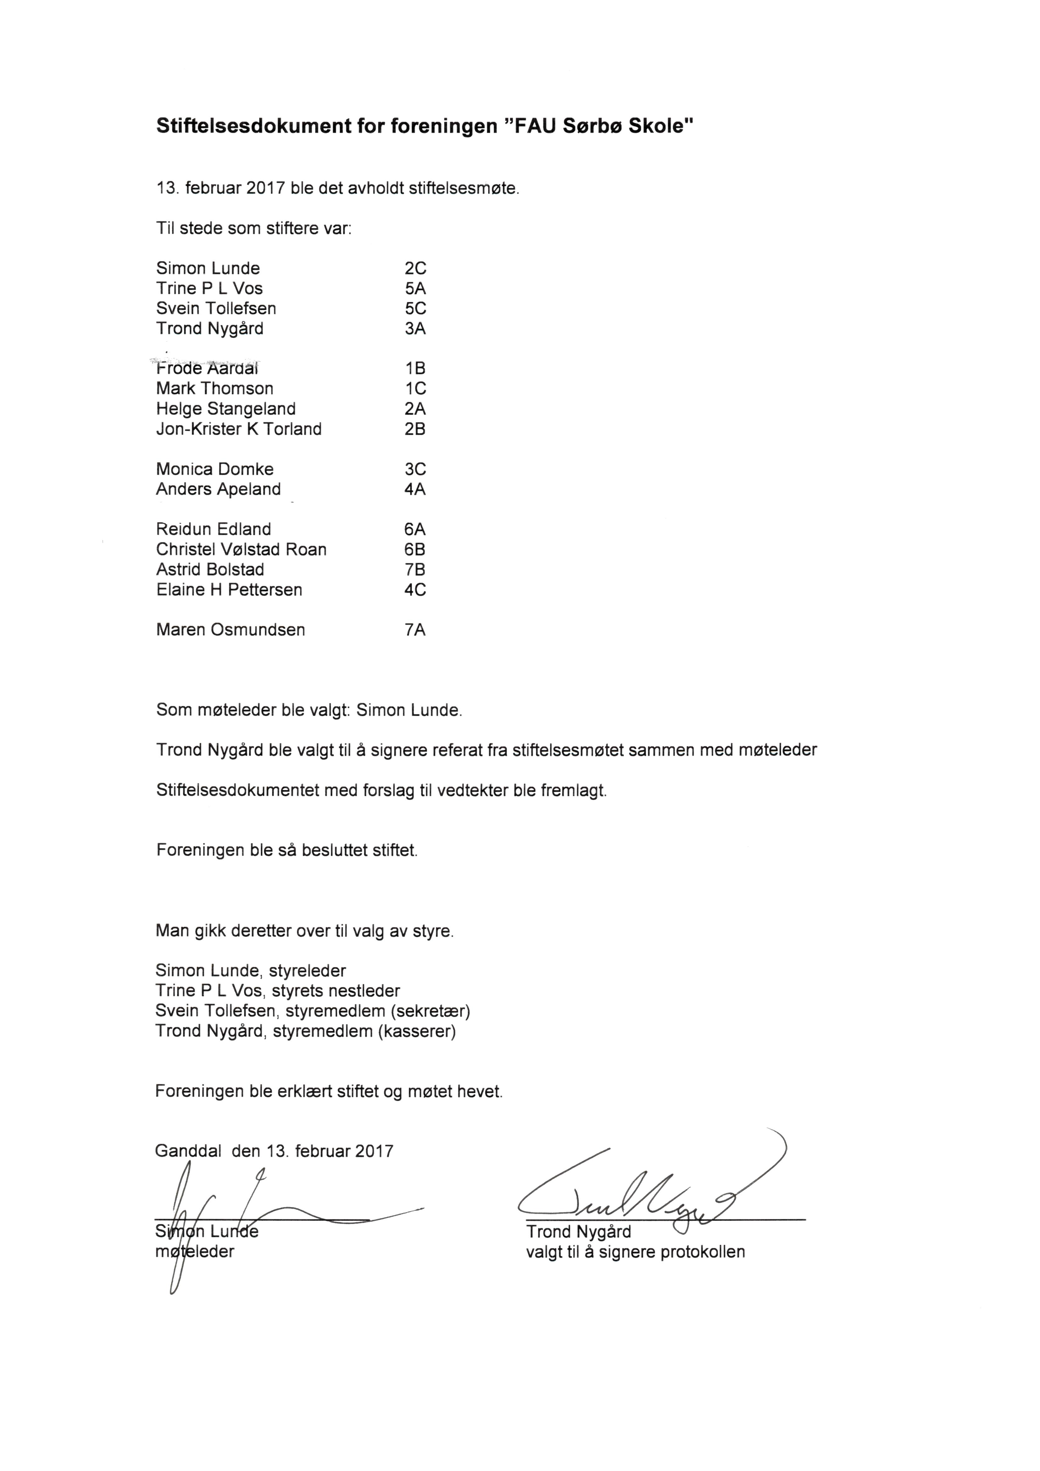
VEDLEGG C: FAUs innspill til Aktive Sandnes høring 2017

Foreldrerådets arbeidsutvalg (FAU) - Sørbø Skole
I forbindelse med sak i Sandnes Bystyret den 12.desember 2016 - Sak 142/16 - Revisjon av kommunedelplan for idrett, fysisk aktivitet og friluftsliv 2017 - 2027 – «AKTIVE SANDNES» – plan på høring - har Foreldrerådets arbeidsutvalg vurdert de saker som angår Sørbø Skole; elevene, lærere og ansatte samt området rundt skolebygninger og tilstøtende uteareal.
FAU stiller seg positiv til forslag som er fremmet i «AKTIVE SANDNES» tilknyttet Sørbø Skole. Særskilt vekt legges det på behov for økt hallkapasitet og anlegg i bydelen. Både i direkte forbindelse med skole, men også i forbindelse med annen idrett og aktiviteter for barn og unge på fritiden. Forslag fra Ganddal Bydelsutvalg om "Ny idrettshall i Ganddal" (nr.25) bør prioriteres med høyeste mulighet for å kunne fremby et fullverdig tilbud i bydelen. For Sørbø Skole vil også en rehabilitering av ballbingen (nr.81) gi økt idrettsglede for elevene både i skoletid og på fritiden.
Finn forøvrig vedlagt timeplanen for Sørbøhallen i skoletid for Sørbø Skole. Det er per i dag ikke plass til noe mer aktivitet i hallen innenfor normal skoletid for elevene. For planperioden forventes et økt elevtall og flere klasser på Sørbø Skole. Det er således et tydelig dokumentert behov for mer hallareal i bydelen.
Videre så henvises det til sak 132/16 Rullering av Handlingsprogram for «AKTIVE SANDNES» 2017-2020. I vedtakets punkt 1) vises det til at "... Lundehaugen Friplass og Kunstgressbane tas inn som en del av kapittelet «Nærmiljøanlegg» i saksfremlegget". Følgende innspill bes tatt til etterretning i det videre planarbeidet om Lundehaugen Friplass:
- Dette er et område som kan være nyttig for Sørbø Skole, og det bør således ligge så nært som mulig til eksisterende skolebygg eller Sørbøhallen. Se vedlagt oppmerket skisse.
- Lundehaugen Friplass bør tilpasses barn og unge slik at det kan benyttes i forbindelse med kroppsøving, uteundervisning og andre aktiviteter i forbindelse med skoledagen.
Vi håper at overnevnte punkter kan inkluderes i videre arbeid med «AKTIVE SANDNES».

Med hilsen fra Foreldrerådets arbeidsutvalg - Sørbø Skole

Simon Lunde
Leder FAU

